

1．中古时期：5－15世纪，这一时期是欧洲的封建社会时期，也是欧洲社会实现重大转型的时期。

2．文明遍布：西欧庄园文明；伊斯兰文明(阿拉伯帝国、奥斯曼帝国)；印度文明(笈多帝国、德里苏丹国)；东亚文明(日本、朝鲜)；非洲文明；美洲文明等。

3．多元面貌：西欧封建社会的基本特征是封君封臣制度、庄园和农奴制度；拜占庭帝国和俄罗斯实施中央集权；阿拉伯人通过扩张建立的大帝国，在东西方交流中扮演了重要角色；奥斯曼人灭亡拜占庭帝国，深刻影响了欧洲和亚洲的历史发展；古代印度先后建立了笈多帝国和德里苏丹国；古代日本和朝鲜模仿中国建立中央集权国家；以加纳、马里和桑海为代表的古国在非洲兴起；玛雅文明展示了美洲人民的强大创造能力。

## 第3课　中古时期的欧洲

目标导航



|  |  |  |
| --- | --- | --- |
| 课程标准 | 素养解读 | 核心概念 |
| 了解中古时期欧洲地区的不同国家、民族、宗教和社会变化，认识这一时期欧洲各区域文明的多元面貌。 | 历史解释：认识中世纪西欧封建社会在政治、经济和宗教方面的基本特征。  唯物史观：理解中古西欧城市兴起和王权加强对社会发展的推动作用。  史料实证：理解基督教对中世纪欧洲社会的影响。  家国情怀：认识拜占庭和俄罗斯之间文明继承与多元发展的关系。 | 中世纪  封君封臣制度  庄园  城市  民族国家  《查士丁尼法典》 |

时空坐标

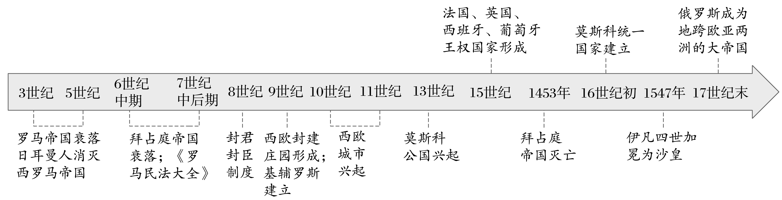

### 知识点一　西欧封建社会



1．政治：封君封臣制度

|  |  |
| --- | --- |
| 背景 | 社会动荡和_______的产物 |
| 内容 | ①地方领主(封君)为其家族和亲兵(封臣)提供_______作为给养；  ②封臣必须效忠封君，主要义务是_______；  ③各级封建主都是土地事实上的占有者，享有土地上的司法、行政和经济等各种权力 |
| 特点 | ①以土地为基础和纽带，层层分封；  ②等级森严，依次主臣关系；  ③契约关系 |
| 影响 | ①孕育统一力量：国王或皇帝是名义上的最高统治者，通过_______与各级封建主联系起来，成为西欧社会的统治阶级；  ②出现割据局面：封建主在各自的领地内_______，政治上出现不同程度的分裂割据局面 |

概念阐释　中世纪

中世纪是欧洲(主要是西欧)历史上的一个时代，指自西罗马帝国灭亡(公元476年)到东罗马帝国灭亡(公元1453年)的这段时期。

图解历史　封君封臣制度

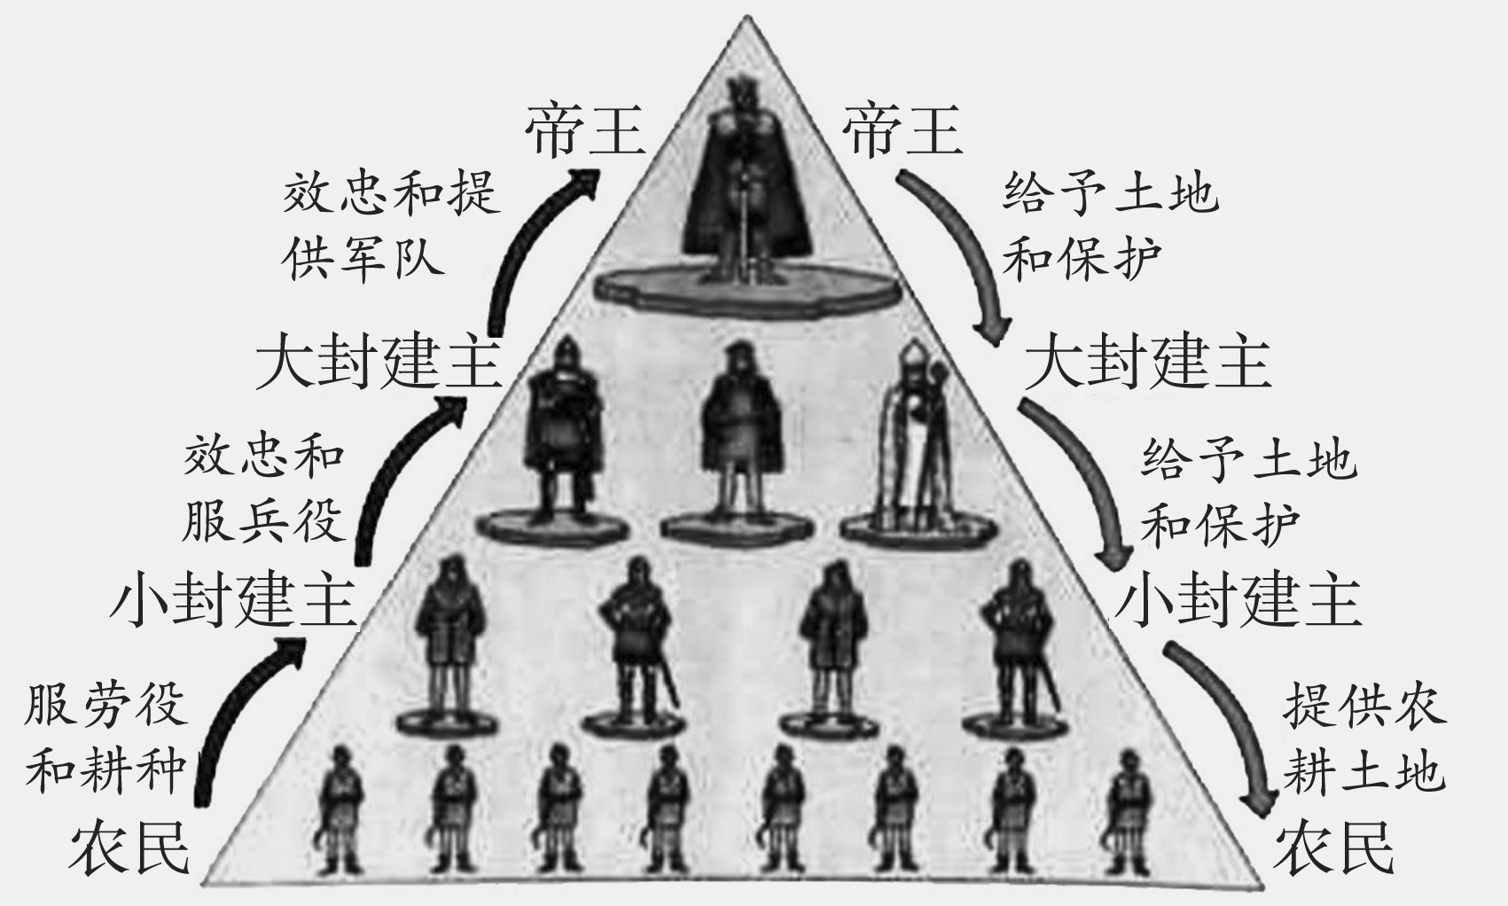

西欧封建时期实行封君封臣制度，封君和封臣之间建立了相应的权利义务关系，地方具有一定的自主权。因此，西欧封建时期并未建立高度的中央集权。

2.经济：庄园经济

|  |  |
| --- | --- |
| 地位 | 中古西欧基本的_______组织 |
| 土地组成 | ①领主自营地；②农民份地 |
| 劳动人群 | ①农奴，在法律上是_______，被固着于土地上，需要自备工具为领主服一定时间的劳役；  ②_______，法律上自由，为领主服一定时间的劳役 |
| 经营方式 | ①领主自营地：由领主直接经营，由农奴自备工具耕种，收入归领主所有；  ②自由农份地：农民从领主处领有的土地，自耕自收 |
| 剥削方式 | ①劳役地租为主；②实物地租 |
| 司法机构 | _______：领主或其管家主持，审理庄园内的各种案件，维护庄园的秩序 |
| 经济形态 | 相对封闭独立的自然经济 |

问题思考　阅读教材《西欧封建庄园示意图》，从中你能提取哪些信息？

试答：__________________________________________________________________________

_______________________________________________________________________________



主题一　沉沦——西欧封建社会

名家论史　封建制度下的王权



材料　由地主贵族或男爵或主教或主持(即庄园领主或封建主)在一定的领土范围内，对那里所有的居民办理行政、执行司法、征收赋税的制度。在这样一个政体里，政府的实质是分裂的。王座只保留一个空洞的宗主地位，只是一个名义上的权力，而国王被缩成一个阴影而已。

——摘编自[美]汤普逊《中世纪经济社会史》

解读　封建制度下的封建主在其领地范围内拥有较大的统治权，是封建庄园的实际统治者，而王权衰微，往往只是名义上的权力。

史料探究　庄园经济



材料　中世纪的西欧庄园里，份地受让人须经庄园法庭将土地先“交还”给领主，再经领主“接纳”后才能取得土地。领主与份地受让人的约定条件、交换过程以及相关义务都载入庄园法庭的卷档中。农民拥有的土地不能随意交换和买卖，但领主也不能随意收回。在一个案件中，领主试图剥夺一个农民的某些土地，理由是农民超过了其有权持有的数量。该农民争辩说“此前一直根据习惯法持有几份地产，而无需特许状，也未受罚和受到指控”。庄园法庭审理的最后结果是“将这个问题搁置起来，直到达成更充分的协商”。

——摘编自肖培栋《浅析西欧中世纪农民对土地的合法占有权》

根据材料并结合所学知识，概括中世纪西欧土地制度的特点，并说明庄园法庭的作用。

试答：__________________________________________________________________________

_______________________________________________________________________________

深化拓展　历史解释——西周分封制和西欧封君封臣制度的不同点



(1)所处时期不同：西周分封制在公元前1046年之后正式确立；西欧封君封臣制度的确立是在8世纪左右。

(2)维持形式不一样：西周分封制以血缘关系为纽带、以忠诚和宗法制来维系。西欧是以土地为纽带，只依靠效忠来维系，没有明确的制度来维系，这也是“我的附庸的附庸，不是我的附庸”的原因。

(3)最高分封者不一样：西周分封制的顶端是天子，天子只有一个。西欧的顶端是国王，而国王很多，欧洲的各国国王想坐稳自己的位子，需要获得教皇的支持，所以欧洲实际上拥有最高权力者是教皇，而教皇脱离这个分封制以外，这也是欧洲自罗马帝国分裂后未能统一的一个原因。



1．(2023·沈阳高一练习)历史学的特色之一，是历史学家把历史事件还原到他们特定的时空下进行科学的评析。在构建时空概念时，往往会用一些特色时间名词，例如“荷马时代指公元前12世纪到公元前9世纪”，再如“轴心时代是指公元前8世纪到公元前3世纪”。那么，世界历史上通常说的“中古时期”是指(　　)

A．中国古代历史的时期

B．原始社会末期到资产阶级革命时代到来

C．公元前5世纪到公元17世纪

D．公元5世纪到公元15世纪

2.(2023·聊城高一练习)根据所学知识及下面示意图，以下表述最准确的是(　　)

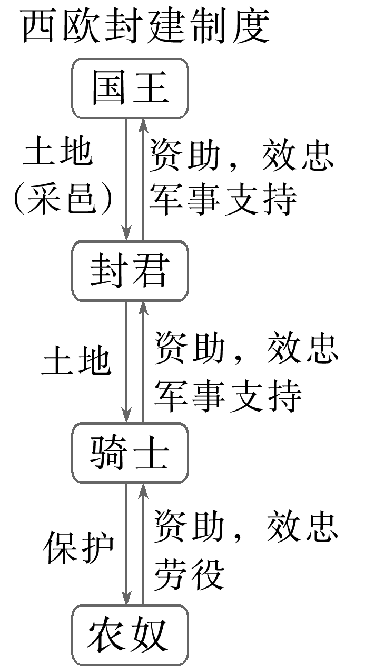

A．西欧封建制度与西周的封建制度本质相同

B．在西欧封建制度中一个人是封君就不是封臣

C．庄园是西欧封建制度的根本经济单位

D．西欧封建制度体现了基于土地的领主与附庸间的权利义务关系

### 知识点二　中古西欧的王权、城市与教会



1．王权的加强

|  |  |  |
| --- | --- | --- |
| 变化趋势 | | ①封建制(中古)初期，权力分散，王权软弱；  ②中古中后期，西欧各国王权有不同程度的加强 |
| 原因 | | 中古中后期，社会环境逐渐稳定，____________ |
| 表现 | 法国 | ①法兰西国王借助通婚和征服等手段，击败各地封建主，逐步扩大王室领地；  ②到15世纪晚期，法兰西____________，王权得到强化 |
| 英国 | 英格兰国王在与贵族的斗争中强化权力，到15世纪晚期英格兰逐渐形成较为强大的王权 |
| 西班牙、葡萄牙 | 15世纪末，在伊比利亚半岛形成的民族国家有____________ |
| 影响 | | 为西欧____________的发展奠定了基础 |

概念阐释　民族国家

民族国家是指欧洲近代以来，通过资产阶级革命或民族独立运动建立起来的，以一个或几个民族为国民主体的国家。拥有共同的认同感(历史、文化、语言、习俗、艺术、宗教或新体制等)。

2.城市的发展

|  |  |
| --- | --- |
| 兴起时间 |  |
| 条件 | ①欧洲封建社会走向稳定，封建经济获得一定发展；②____________逐渐复兴和繁荣，人口增长 |
| 特征 | ①经济：主要居民是手工业者和商人，工商业为主；②政治：争取城市__________ |
| 自治原因 | ①封建主对城市的经济剥削和政治压迫；②市民阶层兴起 |
| 自治方式 | ①与封建主谈判；②____________；③武装暴动 |
| 影响 | ①有利于____________的发展；②一些城市兴办____________；③支持王权，一定程度上促进了国王的统一事业 |

问题思考　“特许状”是由中世纪封建领主颁发的，主要内容是承认城市的自治权和工商特权，明确市民的权利和义务。结合所学知识，指出西欧城市争取自治权的主要原因。

试答：__________________________________________________________________________

_______________________________________________________________________________

3.基督教会

|  |  |  |
| --- | --- | --- |
| 地位 | 基督教会在中古西欧占有举足轻重的地位 | |
| 表现 | 经济 | 西欧最大封建主：拥有大量庄园和广袤土地，并向信徒征收____________ |
| 政治 | 最大的____________的力量，形成了从教皇到各级神职人员的等级制度 |
| 思想 | 垄断教育，控制着人们的精神生活，宗教戒律严重____________的发展 |
| 评价 | | 与各国封建主结合，参与社会治理；是西欧封建统治的精神工具 |

数字巧记　西欧封建社会出现的新变化

一大变化趋势：中古西欧孕育着统一的力量。

两大变化动因：中古西欧封建社会走向稳定；封建经济获得一定发展。

三大变化表现：中古西欧逐步形成王权比较强大的国家；基督教会在中古西欧占有举足轻重的地位；西欧各地兴起了众多城市。



主题二　新生——西欧社会的新变化

名家论史　基督教与秩序重构



材料　推翻罗马帝国的蛮族将古代文明……一扫而光，幸存下来的只有基督宗教和一些残破不全的城市。然而，在欧洲社会重建中，拥有高度文明进展的基督宗教对于当时尚处于文明低级阶段的蛮族进行了反征服。其结果，占领者和被占领者在信仰基督宗教上达到了和谐与共鸣。——王亚平《基督教的神秘主义》

解读　基督教促进了中古西欧多元文化的融合，推动了西欧社会秩序的重建。

史料探究　城市兴起



材料　中古中后期西欧大事年表(部分)

|  |  |
| --- | --- |
| 时间 | 事件 |
| 1020年 | 首次对西班牙城市莱昂颁布城市自治特许状 |
| 1088年 | “欧洲大学之母”博洛尼亚大学成立 |
| 1167年 | 牛津大学成立，40多年后该校部分师生又创办了剑桥大学 |
| 1296年 | 但丁成为佛罗伦萨百人会议的成员 |
| 1367年 | 德国各大贸易城市正式成立汉萨同盟，包括了近200座城市和城镇 |

——摘编自吴于廑、齐世荣主编《世界史》等

根据材料并结合所学知识，概述中古后期西欧社会有何新变化？

试答：__________________________________________________________________________

_______________________________________________________________________________

深化拓展　唯物史观——城市兴起的影响



(1)经济：城市经济发展，推动了资本主义产生与发展，推动了市民阶级形成。

(2)政治：城市以金钱和人力支持王权，一定程度上促进了国王的统一事业，推动了民族国家的形成。

(3)文化：打破教会对文化教育的垄断；促使大学兴起；为文艺复兴和宗教改革创造了条件。

总之，城市的兴起，对瓦解西欧封建制度和孕育近现代西方文明起着重要作用。



(2023·大同高一期中)有学者提出，15世纪君主们拥有的力量，源自他们与新兴的商人阶级所结成的非正式联盟，商人的利益与君主们的利益是一致的。该现象促使欧洲(　　)

A．统一民族国家的建立

B．城市开始获得自治权

C．封君封臣关系更稳定

D．工业革命的广泛开展

### 知识点三　拜占庭与俄罗斯



1．拜占庭

|  |  |  |  |
| --- | --- | --- | --- |
| 名称由来 | 因帝国首都君士坦丁堡为古希腊殖民城邦拜占庭旧址，又称拜占庭帝国 | | |
| 发展历程 | 兴盛 | 经济 | ____________发达，都城君士坦丁堡是当时欧洲最大最重要的城市 |
| 政治 | 查士丁尼在位期间编订的《____________》，使罗马法成为系统、完整的法律体系，标志罗马法的成熟 |
| 灭亡 | 原因 | ①连年征服战争消耗了自身的资源；②游牧部族冲击和内部矛盾 |
| 标志 | ____________年，拜占庭首都君士坦丁堡被攻陷，帝国灭亡 |

唯物史观　查士丁尼时期罗马法发展的主要原因

(1)欧洲中西部商品经济的复苏与发展需要更灵活、更都市化的法律。

(2)随着拜占庭帝国的扩张，需要适用范围更广、普及程度更高的法律。

(3)罗马法自身法权观念的完善，更加系统和缜密，适应了时势需求。

问题思考　拜占庭帝国经济发达，法律成就突出，曾一度扩张，但后期逐渐走向衰亡。结合教材，分析拜占庭帝国走向衰亡的原因。

试答：__________________________________________________________________________

_______________________________________________________________________________

2.俄罗斯

|  |  |
| --- | --- |
| 发端 | 发端于9世纪建立的____________ |
| 发展 | ①13世纪上半期，被蒙古征服；  ②16世纪初，建立起以____________为中心的统一国家 |
| 强盛 | ①1547年，伊凡四世正式加冕为沙皇；  ②颁布新法典，改组中央机关，镇压大贵族，巩固和强化了____________；  ③扩张：17世纪末，成为地跨欧亚两洲的庞大帝国 |

思维点拨　伊凡四世改革的影响

伊凡四世改革削弱了贵族的力量，加强了中央集权；巩固了沙皇的专制统治；增强了国家实力，为对外扩张奠定了坚实基础。



(2023·驻马店高一期中)发端于9世纪，采取拜占庭的制度，广泛接受拜占庭文化，直接从拜占庭那里继承了神学传统，包括神学的主体、方法和特色，17世纪末成为地跨欧亚两洲的庞大帝国。材料中所说的“宗教”和“帝国”是(　　)

A．东正教、拜占庭帝国 B．基督教、阿拉伯帝国

C．基督教、罗马帝国 D．东正教、俄罗斯帝国

|  |  |
| --- | --- |
| 知识体系 | 学科术语 |
|  | 1.封君封臣制度、庄园与农奴制度是西欧封建社会的基本特征。  2.基督教会形成了从教皇到各级神职人员的等级制度，并利用强大的经济和精神力量，在西欧社会占据举足轻重的地位。  3.封建经济的发展，城市的产生，推动了王权的强化和主要封建国家的形成。  4.由东罗马帝国发展而来的拜占庭帝国一度繁荣，俄罗斯在反抗蒙古的斗争中逐渐崛起。 |